安徽师范大学英语四、六级考试报名交费操作说明（本科生）

第一步：登录教务系统http://jwgl.ahnu.edu.cn
登陆后选择网上报名，选择英语四六级考试，输入身份证号，点击报名成功后，进入以下界面：
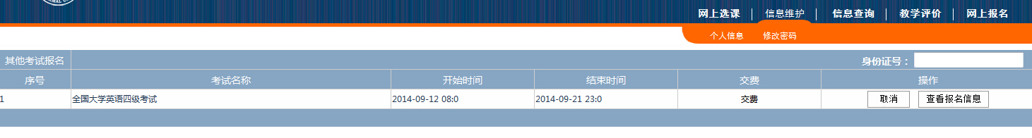
第二步：点击交费，进入以下界面：
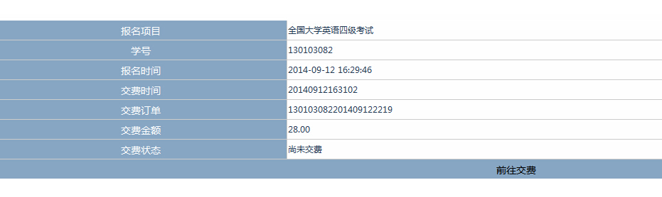
第三步：点击前往交费，进入以下界面，在支付方式中选择“环讯支付”:
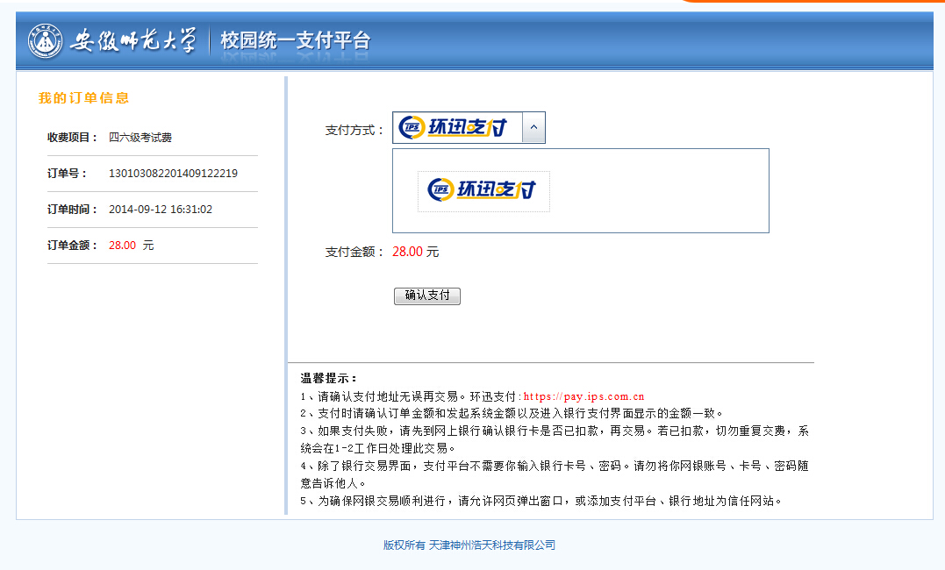

第四步：点击确认支付，进入下界面，进入相关银行的网银界面(以农行和建行为例)：

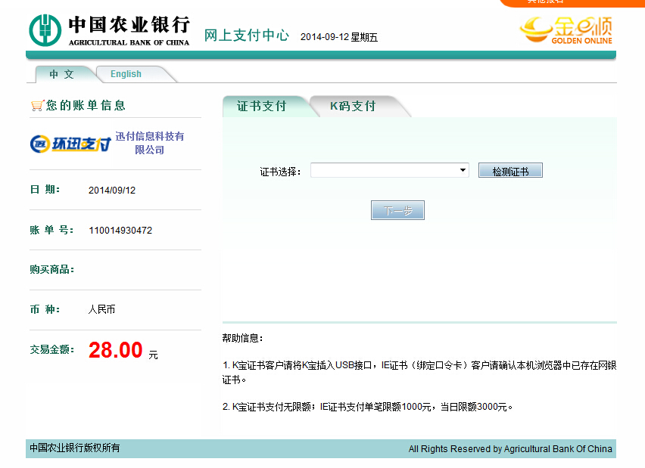
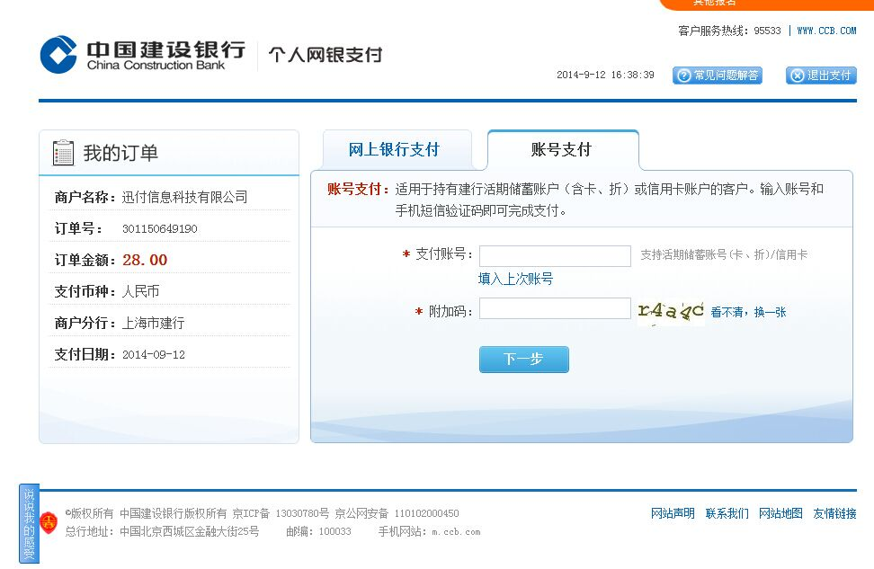

第五步：继续操作，完成网上交费后，会出现以下界面：
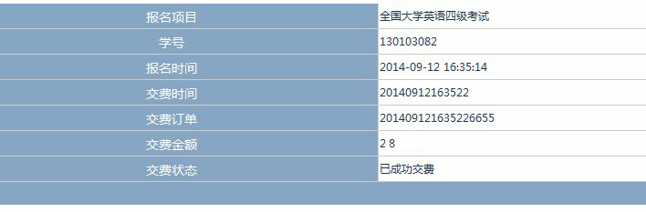

第六步：回到报名的界面，交费界面出现：已交费：28（30），则表示报名成功。

